LVT1372 | A 2 pas de SARLAT - Maison en pierre de 90m2 sur 1289m2 de terrain | Région SARLAT

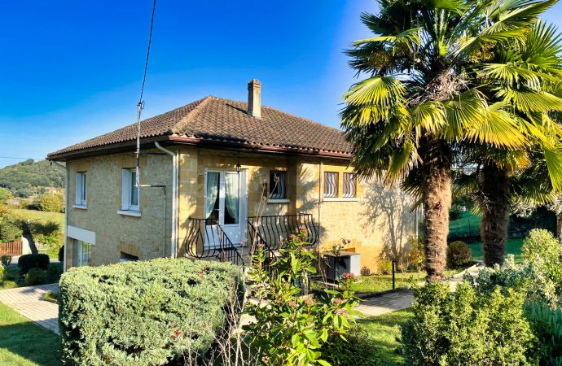 | 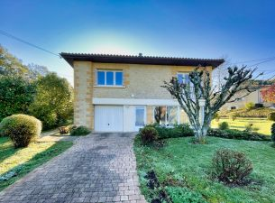  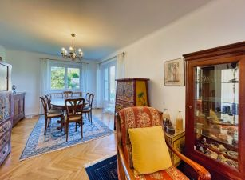

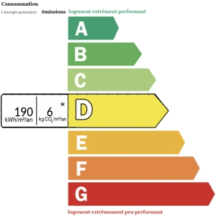 |  | Située dans un secteur calme de SARLAT, avec les commodités à pied , découvrez cette charmante maison en pierre de 90m2 Erigée sur un terrain de 1289 m2 entièrement clos  construite sur sous sol entier, vous entrez dans la maison par une véranda ouverte sur le jardin,  l'espace de vie comprend une très belle pièce principale de 35m2 avec poêle à bois, une cuisine aménagée et équipée donne sur le jardin, 2 chambres sur parquet, une salle d'eau, les wc sont séparés  un garage avec porte électrique et un petit cabanon de jardin viennent compléter ce bien  A voir très rapidement  Les informations sur les risques auxquels ce bien est exposé sont disponibles sur le site Géorisques: www.georisques.gouv.fr
Honoraires de 5.9574468085106 % TTC à la charge de l’acquéreur | PRIX HONORAIRES INCLUS: 249 000 € |  | Prix hors honoraires d'agence: 235 000 €

